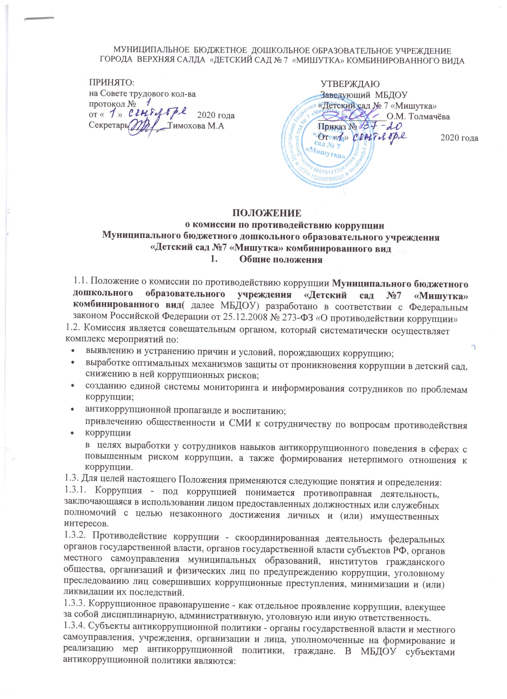

педагогический коллектив, учебно-вспомогательный персонал и обслуживающий персонал; родители (законные представители);
физические и юридические лица, заинтересованные в качественном оказании образовательных услуг.
1.3.5. Субъекты коррупционных правонарушений - физические лица, использующие свой статус вопреки законным интересам общества и государства для незаконного получения выгод, а также лица, незаконно предоставляющие такие выгоды.
1.3.6. Предупреждение коррупции - деятельность субъектов антикоррупционной политики, направленная на изучение, выявление, ограничение либо устранение явлений условий, порождающих коррупционные правонарушения, или способствующих их распространению.

1.4. Настоящее положение вступает в силу с момента его утверждения заведующим МБДОУ .

- Задачи Комиссии

Комиссия для решения стоящих перед ней задач:
2.1. | Участвует в разработке и реализации приоритетных направлений антикоррупционной политики.
2.2. | Координирует деятельность МБДОУ по устранению причин коррупции и условий им
способствующих, выявлению и пресечению фактов коррупции и еѐ проявлений.
2.3. | Вносит предложения, направленные на реализацию мероприятий по устранению причин и
условий, способствующих коррупции в МБДОУ.
2.4. | Вырабатывает рекомендации для практического использования по предотвращению и
профилактике коррупционных правонарушений в деятельности МБДОУ.
2.5. | Оказывает консультативную помощь субъектам антикоррупционной политики МБДОУ по
вопросам, связанным с применением на практике общих принципов служебного поведения
сотрудников, и других участников учебно-воспитательного процесса.
2.6. | Взаимодействует с правоохранительными органами по реализации мер, направленных на

предупреждение (профилактику) коррупции и на выявление субъектов коррупционных правона-рушений.

- Порядок формирования и деятельность Комиссии

3.1. Состав членов Комиссии (который представляет заведующим МБДОУ) рассматривается и утверждается на общем собрании работников детского сада. Ход рассмотрения и принятое решение фиксируется в протоколе общего собрания, а состав Комиссии утверждается приказом заведующего МБДОУ.

3.2. В состав Комиссии входят:
представители педагогического совета;
представители учебно-вспомогательного персонала;
представители от родительского комитета;
3.3.Присутствие на заседаниях Комиссии ее членов обязательно. Они не вправе делегировать свои полномочия другим лицам. В случае отсутствия возможности членов Комиссии присутствовать на заседании, они вправе изложить свое мнение по рассматриваемым вопросам в письменном виде.

3.4.Заседание Комиссии правомочно, если на нем присутствует не менее двух третей общего числа его членов. В случае несогласия с принятым решением, член Комиссии вправе в письменном виде изложить особое мнение, которое подлежит приобщению к протоколу.

3.5. Член Комиссии добровольно принимает на себя обязательства о неразглашении сведений затрагивающих честь и достоинство граждан и другой конфиденциальной информации, которая рассматривается Комиссией. Информация, полученная Комиссией, может быть использована только в порядке, предусмотренном федеральным законодательством об информации, информатизации и защите информации.

3.6. Из состава Комиссии председателем назначаются заместитель председателя и секретарь.

3.7.Заместитель председателя Комиссии, в случаях отсутствия председателя Комиссии, по его поручению, проводит заседания Комиссии. Заместитель председателя Комиссии осуществляют свою деятельность на общественных началах.

3.8.Секретарь Комиссии:
организует подготовку материалов к заседанию Комиссии, а также проектов его решений;
информирует членов Комиссии о месте, времени проведения и повестке дня очередного заседания Комиссии, обеспечивает необходимыми справочно-информационными материалами.
- Секретарь Комиссии свою деятельность осуществляет на общественных началах.
- Полномочия Комиссии

4.1. Комиссия координирует деятельность подразделений МБДОУ по реализации мер противодействия коррупции.

4.2. Комиссия вносит предложения на рассмотрение педагогического совета МБДОУ по совершенствованию деятельности в сфере противодействия коррупции, а также участвует в подготовке проектов локальных нормативных актов по вопросам, относящимся к ее компетенции.

4.3. Участвует в разработке форм и методов осуществления антикоррупционной деятельности и контролирует их реализацию.

4.4. Содействует работе по проведению анализа и экспертизы издаваемых администрацией МБДОУ документов нормативного характера по вопросам противодействия коррупции.

4.5. Рассматривает предложения о совершенствовании методической и организационной работы по противодействию коррупции в МБДОУ.

4.6. Содействует внесению дополнений в нормативные правовые акты с учетом изменений действующего законодательства.

4.7. Создает рабочие группы для изучения вопросов, касающихся деятельности Комиссии, а также для подготовки проектов соответствующих решений Комиссии.

4.8.В зависимости от рассматриваемых вопросов, к участию в заседаниях Комиссии могут привлекаться иные лица, по согласованию с председателем Комиссии.

4.9. Решения Комиссии принимаются на заседании открытым голосованием простым большинством голосов присутствующих членов Комиссии и носят рекомендательный характер, оформляется протоколом, который подписывает председатель Комиссии, а при необходимости, реализуются путем принятия соответствующих приказов и распоряжений заведующей, если иное не предусмотрено действующим законодательством. Члены Комиссии обладают равными правами при принятии решений.

- Председатель Комиссии

5.1. Определяет место, время проведения и повестку дня заседания Комиссии, в том числе с участием представителей структурных подразделений детского сада, не являющихся ее членами, в случае необходимости привлекает к работе специалистов.

5.2.На основе предложений членов Комиссии и руководителей структурных подразделений формирует план работы Комиссии на текущий год и повестку дня его очередного заседания

5.3.Информирует педагогический совет о результатах реализации мер противодействия коррупции в МБДОУ.

5.4.Дает соответствующие поручения своему заместителю, секретарю и членам Комиссии, осуществляет контроль за их выполнением.

5.5.Подписывает протокол заседания Комиссии.

5.6. Председатель Комиссии и члены Комиссии осуществляют свою деятельность на общественных началах.

- Обеспечение участия общественности и СМИ в деятельности Комиссии

6.1. Все участники учебно-воспитательного процесса, представители общественности вправе направлять, в Комиссию обращения по вопросам противодействия коррупции, которые рассматриваются на заседании Комиссии.

6.2. На заседание Комиссии могут быть приглашены представители общественности и СМИ. По решению председателя Комиссии, информация не конфиденциального характера о рассмотренных Комиссией проблемных вопросах, может передаваться в СМИ для опубликования.

- Взаимодействие

7.1. Председатель комиссии, заместитель председателя комиссии, секретарь комиссии и члены комиссии непосредственно взаимодействуют:

с педагогическим коллективом по вопросам реализации мер противодействия коррупции, совершенствования методической и организационной работы по противодействию коррупции в МБДОУ;
с родительским комитетом МБДОУ по вопросам совершенствования деятельности в сфере противодействия коррупции, участия в подготовке проектов локальных нормативных актов по вопросам, относящимся к компетенции Комиссии,
с администрацией МБДОУ по вопросам содействия в работе по проведению анализа и экспер-тизы издаваемых документов нормативного характера в сфере противодействия коррупции;
с работниками МБДОУ и гражданами по рассмотрению их письменных обращений, связанных с вопросами противодействия коррупции в МБДОУ;
с правоохранительными органами по реализации мер, направленных на
предупреждение (профилактику) коррупции и на выявление субъектов коррупционных
правонарушений.
7.2. Комиссия работает в тесном контакте:

- исполнительными органами государственной власти, правоохранительными, контролирующими, налоговыми и другими органами по вопросам, относящимся к компетенции Комиссии, а также по вопросам получения в установленном порядке необходимой информации от них, внесения дополнений в нормативные правовые акты с учетом изменений действующего законодательства.

- Внесение изменений

8.1. Внесение изменений и дополнений в настоящее Положение осуществляется путем подготовки

проекта Положения в новой редакции заместителем председателя Комиссии.
8.2. Утверждение Положения с изменениями и дополнениями заведующим МБДОУ осуществляется после принятия Положения решением общего собрания работников МБДОУ.

- Рассылка

9.1. Настоящее положение размещается на сайте детского сада.

- Порядок создания, ликвидации, реорганизации и переименования

10.1. Комиссия создается, ликвидируется, реорганизуется и переименовывается приказом заведующего по решению общего собрания МБДОУ.

